Đặc Tả Yêu Cầu Phần Mềm

cho

WEB CHAT
Phiên bản 1.0 được phê chuẩn
Được chuẩn bị bởi : Nhóm 13
Ngô Chí Hải B2012201
Phạm Quang Thái B2012257
Nguyễn Hữu Phú Hào B2012199
Trần Minh Khang B2012215
Võ Phi Cường B2012182
Contents
1. Giới thiệu 1
1.1 Mục tiêu 1
1.2 Phạm vi sản phẩm 1
1.3 Tài liệu tham khảo 1
1.4 Bố cục tài liệu 1
2. Mô tả tổng quan 2
2.1 Bối cảnh của sản phẩm 2
2.2 Các chức năng của sản phẩm 2
2.3 Đặc điểm người sử dụng 3
2.4 Môi trường vận hành 3
2.5 Các ràng buộc về thực thi và thiết kế 3
2.6 Các giả định và phụ thuộc 3
3. Các yêu cầu giao tiếp bên ngoài 4
3.1 Giao diện người sử dụng 4
3.2 Giao tiếp phần cứng 6
3.3 Giao tiếp phần mềm 6
3.4 Giao tiếp truyền thông tin 7
4. Các tính năng của hệ thống 7
4.1 Đăng nhập 7
4.2 Đăng ký 8
4.3 Gửi tin nhắn 8
4.4 Tạo nhóm 9
4.5 Rời nhóm 9
4.6 Xem thông tin cá nhân 10
4.7 Tìm kiếm nhóm 10
4.8 Cập nhật giới thiệu bản thân 11
4.9 Cập nhật ảnh đại diện 11
4.10 Đăng xuất 12
4.11 Tham gia nhóm 12
5. Mô tả và mức ưu tiên 13
6. Các yêu cầu chức năng 14
6.1 Giao diện người dùng: 14
6.2 Quản lý người dùng: 14
6.3 Hỗ trợ trò chuyện nhóm: 14
6.4 Bảo mật: 14
7. Các yêu cầu phi chức năng 15
7.1 Yêu cầu thực thi 15
7.2 Yêu cầu an toàn 15
7.3 Yêu cầu bảo mật 15
7.4 Các đặc điểm chất lượng phần mềm 15

Theo dõi phiên bản tài liệu
Tên | Ngày | Lý do thay đổi | Phiên bản
Tài liệu đặc tả yêu  cầu phần mềm | 12/4/2023 | Tạo mới | 1.0

Giới thiệu

Mục tiêu
Tài liệu đặc tả yêu cầu phần mềm là một trong những tài liệu cần thiết và quan trọng, khởi đầu cho mọi quy trình phát triển phần mềm mới, tài liệu là bản mô tả các chi tiết các yêu cầu bao gồm yêu cầu chức năng và phi chức năng được thu thập từ chính khách hàng, các bên liên quan và được chỉnh sửa, hoàn thiện bởi đội ngũ phát triển phần mềm. Tài liệu được xem như là bản xác nhận lại các tiêu chuẩn, đòi hỏi của phần mềm sau khi hoàn chỉnh; giúp xác định, sắp xếp các yêu cầu theo từng độ ưu tiên khác nhau theo các mức phải có, nên có, cần có để từ đó có những kế hoạch phát triển phù hợp và đảm bảo sản phẩm sau khi hoàn thành được chất lượng tốt nhất tránh những sai sót căn bản không đáng có. Ngoài ra, tài liệu giúp cho khách hàng hình dung phần nào ra được hệ thống sau khi hoàn thiện và tài liệu cũng là một phần không thể thiếu cho nhóm bảo trì phần mềm khi thực hiện những thay đổi, nâng cấp, sửa chữa trong quá trình vận hành phần mềm.
Tài liệu đặc tả phần mềm hệ thống chat mô tả tổng quan về hệ thống nhắn tin cùng với đó là các yêu cầu chức năng và phi chức năng cần đạt được bên cạnh các yêu cầu được đề xuất xem xét theo mức độ ưu tiên giúp khách hàng, nhóm phát triển có cái nhìn khái quát về website và vạch ra lộ trình làm việc với nhau một cách có hiệu quả.
Hệ thống chat phục vụ cho lĩnh vực xã hội, cung cấp các chức năng cơ bản trong việc giao tiếp giữa mọi người dùng hoàn toàn trực tuyến.

Phạm vi sản phẩm
Ứng dụng Web Chat là một nền tảng giúp cho mọi người có thể trò chuyện và giao tiếp với nhau trên Internet, giúp mọi người có thể kết nối, liên lạc với nhau nhanh hơn.

Tài liệu tham khảo
-Mẫu đặc tả (SRS) của môn CT240-Nguyên lý xây dựng phần mềm
-Slide bài giảng CT240-Nguyên lý xây dựng phần mềm

Bố cục tài liệu
Phần 1: Giới thiệu: giới thiệu sơ lược về tài liệu và hệ thống chat
Phần 2: Mô tả tổng quan: giới thiệu sơ lược các chức năng chính của hệ thống và các vấn đề có liên quan như các ràng buộc, đặc điểm người dùng, ...
Phần 3: Các yêu cầu giao tiếp bên ngoài: bao gồm giao tiếp giữa người dùng phần mềm, phần cứng, giao diện, …
Phần 4: Các tính năng của hệ thống: đặc tả chi tiết các tính năng có trong hệ thống.
Phần 5: Các yêu cầu phi chức năng: đặc tả các yêu cầu cần thiết giúp đảm bảo chất lượng hệ thống, giúp hệ thống hoạt động tốt hơn.
Phần 6: Các yêu cầu khác

Mô tả tổng quan

Bối cảnh của sản phẩm
- Ứng dụng Web Chat cung cấp một nền tảng cho người dùng để trò chuyện và giao tiếp với nhau trong thời gian thực thông qua một giao diện web trực quan và dễ sử dụng.

Các chức năng của sản phẩm
Các chức năng chính của hệ thống

- Đăng nhập , đăng ký tài khoản và đăng xuất: Chức năng Đăng nhập cho phép người dùng đã đăng ký sử dụng tài khoản của mình để đăng nhập vào website. Nếu người dùng chưa đăng ký, website sẽ cho phép người dùng đăng ký trước. Hệ thống sẽ xác thực tài khoản khi người dùng đăng nhập và báo lỗi với các trường hợp tài khoản không tồn tại hoặc thông tin đăng nhập không trùng khớp
- Tạo nhóm chat: Cho phép người dùng tạo nhóm chat mới để trò chuyện cùng nhiều người
- Tìm kiếm nhóm chat: Chức năng Tìm kiếm bạn bè cho phép người dùng tìm kiếm các nhóm chat để chat cùng mọi người
- Tham gia nhóm chat: cho phép người dùng tham gia vào một nhóm có sẵn
- Rời nhóm chat: cho phép người dùng thoát khỏi phòng chat
- Gửi tin nhắn và nhận tin nhắn thời gian thực trong các nhóm chat :Chức năng này giúp người dùng giao tiếp với nhau 1 cách nhanh chống trong thời gian thực

- Xem lịch sử cuộc trò chuyện và tin nhắn đã gửi: chức năng xem lịch sử cuộc trò chuyện cho phép người dùng xem lại các tin nhắn đã gửi trong nhóm
- Cập nhật ảnh đại diện cá nhân: Cho phép tải lên ảnh yêu thích của mình lên để đặt ảnh đại diện cho tài khoản
- Cập nhật lời giới thiệu bản thân: Cho phép cập nhật lên thông tin giới thiệu về bản thân của mình

Đặc điểm người sử dụng
- Nhóm người dùng:
  - User: tìm kiếm phòng, gữi tin nhắn, nhận tin nhắn, xem lịch sử trò truyệnrời nhóm chat, xem thành viên nhóm

Môi trường vận hành
- Hệ điều hành: Windows, Linux, MacOS, Android, IOS
- Môi trường: Web browser(Edge, Chrome, Safari, Firefox, Brave, …)
- Tương thích với hầu hết tất cả các phần cứng máy tinh và điện thoại

Các ràng buộc về thực thi và thiết kế

-Yêu cầu phần cứng: Tối thiểu 1Gb Ram
-Các cơ sở dữ liệu: Sử dụng cơ sở dữ liệu quan hệ mySQL
-Công cụ hỗ trợ người làm phần mềm: Intellij community, Postman, Mysql workbench, Visual studio code, Web browser, StarUml
-Yêu cầu ngôn ngữ: Tiếng Anh, Tiếng Việt
-Các giao thức giao tiếp: TCP/IP, FTP, HTTP, WebSocket

Các giả định và phụ thuộc
Các giả định:
- Hệ thống dễ sử dụng, thân thiện với người dùng
- Người dùng có thể truy cập từ bất kỳ đâu và bất kỳ thiết bị nào miễn là có truy cập Internet.
- Người dùng phải có tài khoản để đăng nhập vào hệ thống thực hiện các quyền hạn nhất định.
- Các thiết bị và cơ sở hạ tầng đang hỗ trợ việc truy cập ở trạng thái ổn định, không hỏng hóc.
Các phụ thuộc:
- Phần cứng và phần mềm tương thích với hệ thống, đáp ứng các yêu cầu đã trình bày trong tài liệu.
- Người dùng có hiểu biết đúng về hệ thống.

Các yêu cầu giao tiếp bên ngoài

Giao diện người sử dụng
Một số nguyên tắc thiết kế giao diện người dùng cơ bản:
Nguyên tắc chung: tinh giản, đầy đủ, rõ ràng, dễ sử dụng
Màu sắc chủ đạo: #ff445a, #ff4b2b
Phông chữ chủ đạo: Font Montserrat
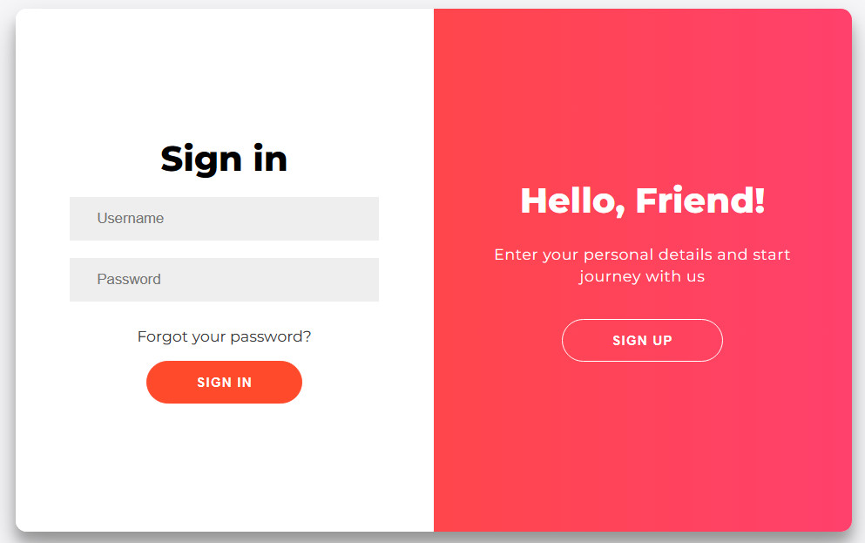
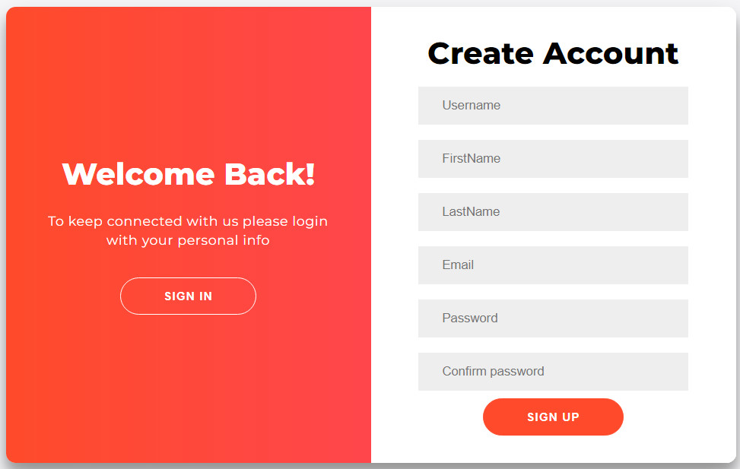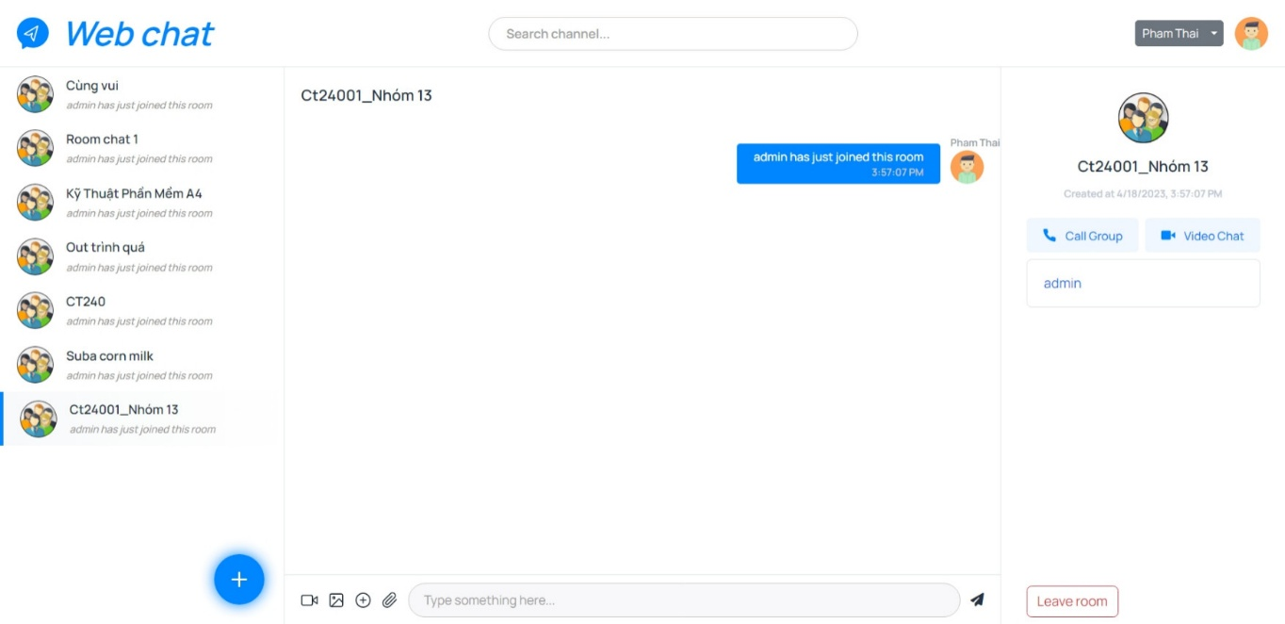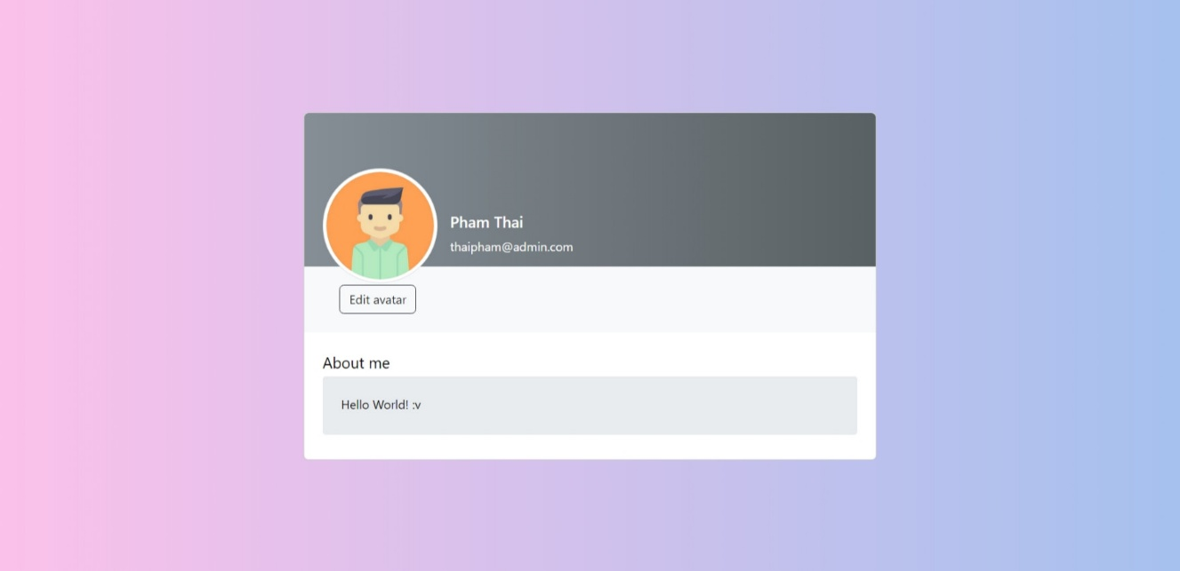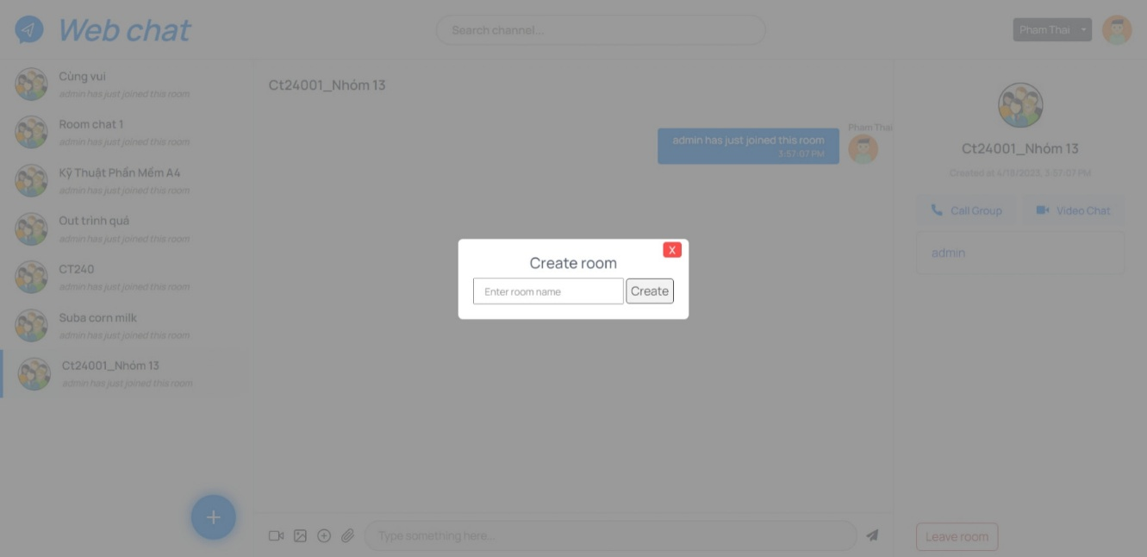

Giao tiếp phần cứng
- Tương tác với phần cứng: bàn phím

Giao tiếp phần mềm
- HDH: Windows, Linux, MacOS, Android, IOS
- CSDL: MySQL
- Công cụ: Trình duyệt Web như Google Chrome, Safari, Opera, ...

Giao tiếp truyền thông tin
- Giao thức: TCP/IP, HTTP, WebSocket

Các tính năng của hệ thống
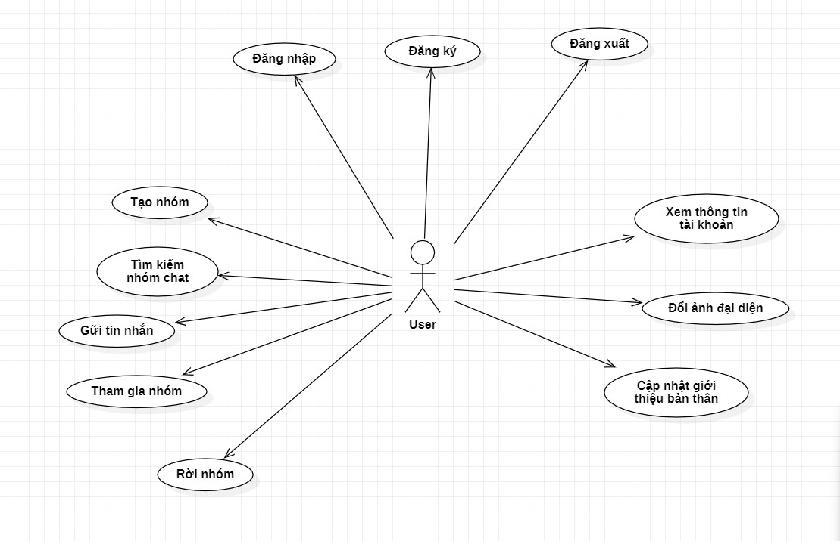

Đăng nhập
Action name | Đăng nhập
Actor name | User / admin
Trigger | Khi người dùng muốn đăng nhập vào hệ thống
Initial Step-By-Step  Description | -> Người dùng phải:  - Nhập tên đăng nhập  - Nhập mật khẩu  - Bấm vào nút "Đăng nhập" để truy cập vào hệ thống.  - Sau khi đăng nhập thành công, người dùng có thể sử dụng các tính năng của ứng dụng và truy cập thông tin của mình trong hệ thống.
Task Dependencies | Tài khoản phải được đăng ký trước đó
Goal | Đăng nhập vào hệ thống và sử dụng các tính năng của ứng dụng.
Post Conditions | Người dùng có thể sử dụng chức năng khác của hệ thống.
Platform | Web application

Đăng ký
Action name | Đăng ký
Actor name | User
Trigger | Khi người dùng muốn đăng ký thông tin tài khoản
Initial Step-By-Step  Description | -> Người dùng phải:  - Đăng ký tài khoản bằng cách cung cấp thông tin cá nhân cần thiết, như tên đăng nhập, địa chỉ email, mật khẩu, họ,tên  - Chọn nút đăng ký  - Thông tin được kiểm tra  - Đăng ký thành công
Task Dependencies | Tài khoản chưa được đăng ký
Goal | Sử dụng tài khoản đã đăng ký để đăng nhập vào hệ thống
Post Conditions | Người dùng có thể sử dụng chức năng đăng nhập
Platform | Web application

Gửi tin nhắn
Action name | Gửi tin nhắn
Actor name | User
Trigger | Khi người dùng muốn gửi tin nhắn.
Initial Step-By-Step  Description | - Người dùng phải:  - Đăng nhập vào hệ thống.  - Chọn vào nhóm muốn nhắn tin  - Nhập nội dung tin nhắn.  - Nhấn nút "Gửi" để gửi tin nhắn.
Task Dependencies | Đăng nhập
Goal | Gửi tin nhắn cho người khác.
Post Conditions | Tin nhắn sẽ được gửi và người dùng khác cùng phòng sẽ nhận được.
Platform | Web application

Tạo nhóm
Action name | Tạo nhóm
Actor name | User
Trigger | Khi người dùng muốn tạo lập nhóm chat
Initial Step-By-Step  Description | - Người dùng phải đã đăng nhập  - Bấm vào icon tạo nhóm  - Nhập thông tin: tên nhóm  - Ấn nút tạo nhóm
Task Dependencies | Đăng nhập
Goal | Để tạo nhóm chat được nhiều người cùng một lúc
Post Conditions | Nhóm đã được tạo thành công
Platform | Web application

Rời nhóm

Action name | Rời nhóm
Actor name | User
Trigger | Khi người dùng muốn rời nhóm
Initial Step-By-Step  Description | -> Người dùng phải đã đăng nhập  - Bấm vào nhóm cần rời  - Chọn rời nhóm bên cửa sổ thông tin nhóm  - Rời nhóm thành công
Task Dependencies | Đăng nhập
Goal | Để rời khỏi nhóm mà mình muốn
Post Conditions | Rời khỏi nhóm
Platform | Web application

Xem thông tin cá nhân
Action name | Xem thông tin cá nhân
Actor name | User
Trigger | Khi người dùng muốn xem thông tin cá nhân
Initial Step-By-Step  Description | - Người dùng phải đã đăng nhập  - Bấm vào cài đặt của người dùng  - Chọn Xem thông tin tài khoản  - Thông tin người dùng sẽ được hiển thị
Task Dependencies | Đăng nhập
Goal | Để xem được các thông tin của người dùng trong tài khoản
Post Conditions | Thông tin người dùng được hiển thị
Platform | Web application

Tìm kiếm nhóm
Action name | Tìm kiếm nhóm
Actor name | User
Trigger | Khi người dùng muốn tìm kiếm
Initial Step-By-Step  Description | - Người dùng phải đã đăng nhập  - Bấm vào thanh tìm kiếm  - Nhập tên nhóm cần tìm  - Thông tin nhóm sẽ được hiển thị
Task Dependencies | Đăng nhập
Goal | Để xem các nhóm đang có sẵn
Post Conditions | Thông tin nhóm sẽ được hiển thị
Platform | Web application

Cập nhật giới thiệu bản thân
Action name | Cập nhật giới thiệu bản thân
Actor name | User
Trigger | Khi người dùng muốn cập nhật thông tin giới thiệu
Initial Step-By-Step  Description | - Người đăng nhập thành công  - Vào mục cài đặt  - Chọn xem thông tin cá nhân  - Chọn chỉnh sửa  - Cập nhật lại thông tin cần sửa  - Xác nhận cập nhật lại thông tin
Task Dependencies | Đăng nhập
Goal | Để cập nhật thông tin
Post Conditions | Cập thông tin thành công
Platform | Web application

Cập nhật ảnh đại diện
Action name | Cập nhật ảnh đại diện
Actor name | User
Trigger | Khi người dùng muốn cập nhật ảnh đại diện
Initial Step-By-Step  Description | - Người đăng nhập thành công  - Vào mục cài đặt  - Chọn xem thông tin cá nhân  - Chọn edit avartar  - Tải lên ảnh  - Hiển thị ảnh mới cập nhật
Task Dependencies | Đăng nhập
Goal | Ảnh mới được cập nhật
Post Conditions | Cập nhật thành công
Platform | Web application

Đăng xuất
Action name | Đăng xuất
Actor name | User
Trigger | Khi muốn đăng xuất tài khoản
Initial Step-By-Step  Description | - Người đăng nhập thành công  - Vào mục cài đặt  - Chọn đăng xuất  - Đăng xuất thành công
Task Dependencies | Đăng nhập
Goal | Đăng xuất tài khoản khỏi ứng dụng
Post Conditions | Đăng xuất thành công
Platform | Web application

Tham gia nhóm
Action name | Tham gia nhóm
Actor name | User
Trigger | Khi muốn tham gia 1 nhóm
Initial Step-By-Step  Description | - Người đăng nhập thành công  - Nhập tên nhóm cần tham gia vào ô tìm kiếm  - Chọn nút Join  - Tham gia thành công  - Nhóm sẽ được hiển thị trong danh sách nhóm
Task Dependencies | Đăng nhập, Tìm kiếm
Goal | Tham gia 1 nhóm chat
Post Conditions | Tham gia thành công, nhóm được hiển thị ở cửa sổ danh sách nhóm chat
Platform | Web application

Mô tả và mức ưu tiên
Tính năng "Gửi tin nhắn qua web chat" là một tính năng cơ bản và quan trọng trong một hệ thống web chat. Mức độ ưu tiên của tính năng này phụ thuộc vào mục đích sử dụng của web chat.
Nếu web chat được sử dụng cho mục đích hỗ trợ khách hàng và giải đáp thắc mắc của họ thì tính năng "Gửi tin nhắn qua web chat" có mức độ ưu tiên cao.
Cách xếp mức ưu tiên dựa trên các tiêu chí như lợi ích, chi phí và rủi ro như sau:
- Lợi ích: Tính năng "Gửi tin nhắn qua web chat" mang lại lợi ích cho người sử dụng bằng cách giúp họ có thể dễ dàng gửi tin nhắn cho người nhận và tiếp nhận phản hồi trong thời gian ngắn nhất có thể. Đồng thời, tính năng này cũng giúp nâng cao trải nghiệm của khách hàng và tăng cường sự tương tác giữa người dùng và hệ thống. Do đó, tính năng "Gửi tin nhắn qua web chat" có mức độ ưu tiên cao về lợi ích.
- Chi phí: Tính năng "Gửi tin nhắn qua web chat" không yêu cầu chi phí đáng kể để triển khai và duy trì. Tuy nhiên, nếu tính năng này được sử dụng rộng rãi thì có thể cần phải bổ sung thêm nguồn lực để xử lý số lượng tin nhắn lớn. Do đó, tính năng này có mức độ ưu tiên trung bình về chi phí.
- Rủi ro: Tính năng "Gửi tin nhắn qua web chat" không gây ra rủi ro lớn cho hệ thống. Tuy nhiên, nếu hệ thống không được thiết kế đúng cách thì có thể dẫn đến một số vấn đề như tin nhắn bị mất hoặc không được chuyển tiếp đúng người nhận. Do đó, tính năng này có mức độ ưu tiên trung bình về rủi ro.

Các yêu cầu chức năng

Giao diện người dùng:
- Hiển thị danh sách các cuộc trò chuyện đang hoạt động
- Hiển thị lịch sử trò chuyện trong mỗi cuộc trò chuyện
- Cho phép người dùng gửi tin nhắn văn bản đến người dùng khác

Quản lý người dùng:
- Cho phép người dùng đăng nhập hoặc đăng ký tài khoản
- Cho phép người dùng cập nhật thông tin tài khoản của mình

Hỗ trợ trò chuyện nhóm:
- Cho phép người dùng tạo các nhóm trò chuyện mới
- Cho phép người tham gia vào các nhóm có sẵn
- Cho phép người dùng rời khỏi nhóm trò chuyện

Bảo mật:
- Đảm bảo an toàn thông tin người dùng
- Chống lại các cuộc tấn công và đảm bảo tính riêng tư của người dùng
- Mức độ ưu tiên của tính năng web chat có thể được xác định bằng cách sử dụng các tiêu chí như lợi ích, chi phí và rủi ro.

Các yêu cầu phi chức năng

Yêu cầu thực thi
- Tính sẵn sàng: Ứng dụng cần đảm bảo tính sẵn sàng hoạt động 24/7
- Yêu cầu phản hồi thời gian thực

Yêu cầu an toàn
- Thiết kế các ràng buộc ngăn chặn dữ liệu không hợp lệ đi vào hệ thống.
- Có kế hoạch sao lưu dữ liệu định kỳ

Yêu cầu bảo mật
- Ứng dụng cần đảm bảo tính bảo mật về thông tin của người dùng, bao gồm cả thông tin tài khoản và nội dung trò chuyện. Cần có các giải pháp bảo mật như mã hóa dữ liệu, chứng thực người dùng và phân quyền truy cập.

Các đặc điểm chất lượng phần mềm
- Tính ổn định: Phần mềm cần đảm bảo tính ổn định cao, tránh tình trạng phần mềm bị sập hoặc treo khi đang sử dụng
- Tính mở rộng: Phần mềm cần được thiết kế để có thế mở rộng khi cần thiết, đáp ứng nhu cầu của người dùng trong tương lai
- Tính bảo mật: Phần mềm cần đảm bảo tính bảo mật thông tin cá nhân của người dùng, đặc
- biệt là các tin nhắn đang được trao đổi
- Tính linh hoạt: Phần mềm cần được thiết kế sao cho linh hoạt, dễ dàng điều chỉnh để đáp ứng các yêu cầu mới của người dùng.
- Tính tương thích: Phần mềm cần tương thích với các hệ thống khác, đặc biệt là các thiết bị di động như điện thoại di động, máy tính bảng.
- Tính dễ sử dụng: Phần mềm cần được thiết kế sao cho dễ sử dụng và thân thiện với người dùng, giúp họ sử dụng phần mềm một cách thuận tiện và hiệu quả.

